**HỌ TÊN:**

**LỚP: ROBOT**

**BÀI 14: MAKER – LINE**

1. **Bài tập số 1:**

* Bật nguồn: hiển thị trên LED tên của học viên, bật sáng 2 đèn phía trước, đầu robot nhìn 1 góc 900
* Nhấn nút A: robot sẽ di chuyển theo đường kẽ sẵn màu đen trên nền gạch trắng (hình bên dưới):

**Gợi ý:** Chọn khối Extentions -> Sau đó tìm kiếm với từ khóa Zoombit. Kích chọn vào hình ảnh Zoombit***.***

* Bật nguồn: khởi tạo 1 biến có tên là **“vi tri”** và gán giá trị ban đầu bằng 0.
* Vào **“set all headlight to on”** trong khối **Zoom:bit** (màu cam) để bật sáng 2 đèn trước.
* **Set servo S1 position to 900**: lệnh xoay đầu robot theo góc mong muốn
* Sử dụng câu lệnh **“IF…ELSE”** trong khối **LOGIC (màu xanh)** để đưa ra các điều kiện điều khiển robot di chuyển:

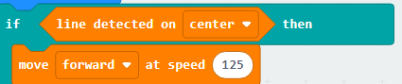 + Vào khối lệnh **Maker Line** trong nhóm **Zoom:bit** (màu cam)**,** nếu muốn robot đi thẳng, dùng lệnh dưới:

Để robot rẽ trái: cài đặt tốc độ bánh xe bên trái nhỏ hơn tốc độ bánh xe bên phải, và gán cho biến có tên “**vi tri**” là 1 khi rẽ trái

Để robot rẽ phải: cài đặt tốc độ bánh xe bên phải nhỏ hơn tốc độ bánh xe bên trái, và gán cho biến “**vi tri**” là 2 khi rẽ phải

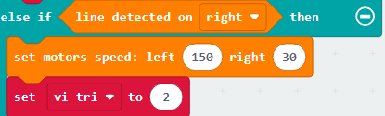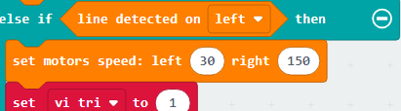

(lệnh rẽ trái) (lệnh rẽ phải)

***Nhận xét của giáo viên:***

Giáo viên nhận xét

(đã ký)

Để làm bài tập, học viên vào link bên dưới để tải phần mềm:

<https://makecode.microbit.org/offline-app>

hoặc có thể làm trực tiếp trên website theo link bên dưới:

<https://makecode.microbit.org/>